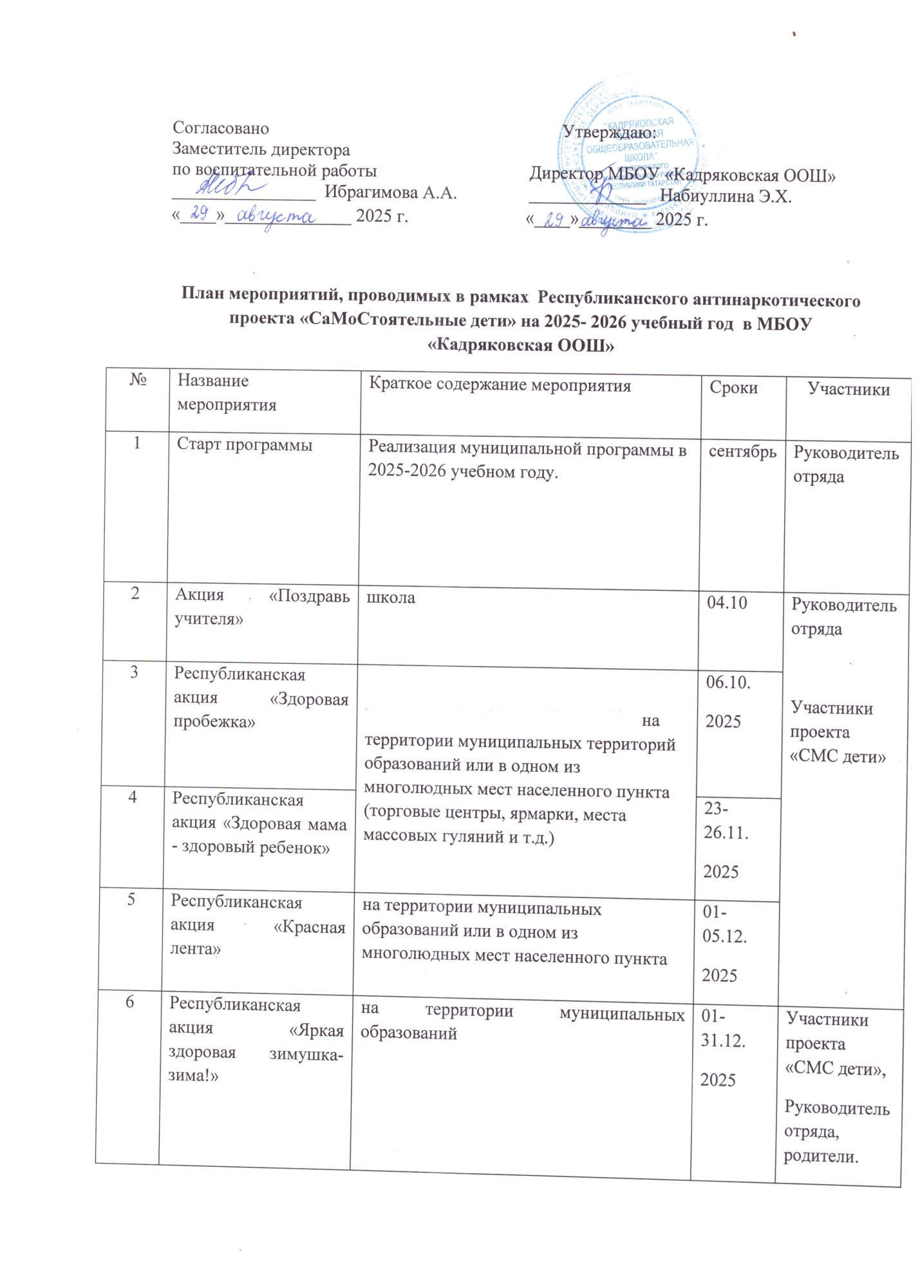
7 | Республиканская акция «Георгиевская ленточка» | на территории муниципальных образований или в одном из многолюдных мест населенного пункта (торговые центры, ярмарки, места массовых гуляний и т.д.) |  | 06.05.  2026 |  | Участники проекта «SМS дети»,  Руководитель отряда, родители.
8 | Республиканский флеш-моб «Будь здоровым! Танцуй!» | на территории муниципальных образований или в одном из многолюдных мест населенного пункта |  | 26.06.  2026
9 | Информационное  сопровождение | Размещение пресс-релизов о проведении мероприятий в рамках проекта «СМС дети» |  | В тече  ние года
Собственные акции и культурно-досуговые мероприятия
1 | Акция «Единственной маме на свете»- проведение разъяснительной работы о нравственных ценностях семейных традиций по формированию ЗОЖ, подписание однодневных контрактов от отказе от сигарет. |  | конкурс поделок, открыток, посвященный Дню Матери |  | до 29.11.  2025 |  | Участники проекта «СМС дети»,  Руководитель отряда, родители
2 | Турнир по стрельбе с показом фильма о Великой Отечественной войне, сборкой и разборкой автомата «Есть такая профессия – Родину защищать!» |  | Организация и проведение турнира |  | февраль2026 |  | Участники проекта «СМС дети»,  Руководитель отряда, родители
3 | Военно-патриотическая игра «Зарница» |  | Организация и проведение игры |  | февраль2026 |  | Участники проекта «СМС дети»,  Руководитель отряда, родители
4 | Адресная помощь ветеранам тыла и пожилым своего села «Мы идем в гости» в рамках Весеннего месячника Добра |  | Организация и проведение акции |  | апрель-май 2026 |  | Участники проекта «СМС дети»,  Руководитель отряда, родители

Составила: Сафиуллина Г.Ш.

